Web-Quest

Thema: Das Internet zur Daten- und Informationsbeschaffung
Stell dir folgende Situation vor. Der Lehrer beauftragt die Klasse über das Thema Rechtsextremismus in Österreich zu recherchieren. Die Klasse wird in 4 Gruppen geteilt – der Arbeitsauftrag ist jedem klar. Recherchieren im Internet, Erstellung eines Infoblattes für die Mitschülerinnen und Mitschüler, sowie eine kurze Präsentation eurer Ergebnisse als Powerpoint-Präsentation. Die beste Arbeit wird sogar auf der Homepage der Schule präsentiert. Schnell wird das Thema „Rechtsextremismus“ gegoogelt, die ersten Vorschläge sind ohnehin immer die besten. Steuerung „C“ und Steuerung „V“, noch ein paar Bildern von Skinheads und Neonazis aus dem Bilderangebot von Google. Fertig ist das Infoblatt! Für die Präsentation wird das Ganze noch auf das Wesentliche gekürzt – der Lehrer will ja keine ganzen Sätze auf den Folien. Dafür hat der Lehrer 2 Unterrichtseinheiten geplant – lächerlich!

Klare Aufgabenstellungen und Führung durch das Internet

Aufgabe 1:
Lies dir die Situation oben noch einmal in Ruhe durch. Mach dir dann kurze Notizen was hier wohl alles schief gelaufen ist.

Aufgabe 2:
Ask Google before asking dumb questions!
Google ist die größte Suchmaschine der Welt. Nicht selten ist Google bereits als Startseite des Internetbrowsers eingerichtet.Wir kümmern uns selten darum, wie plausibel sind denn eigentlich die Antworten die wir geliefert bekommen. Darf ich die Informationen, Bilder, Videos denn einfach so verwenden? Eure Aufgabe ist es nun, diese Themen mehr zu hinterfragen, zu recherchieren und zu analysieren! Zur Orientierung findet ihr hier noch gezielte Fragen und ein paar Linktipps die euch bei dieser Aufgabe unterstützen werden.
Fasst im Anschluss an eure Recherchearbeiten die Informationen auf einem Handout (A4-Seite) zusammen. Vergleicht diese Erkenntnisse mit eurem bisherigen Surf- und Suchverhalten. Stellt euch vor allem die Frage, ob mehr Sensibilität bei der Verwendung des Internets auch berufliche oder private Notwendigkeit hat. Präsentiert eure Ergebnisse vor der Klasse.

  - Fragen:
Deine Recherchen sollten die folgenden Fragen möglichst aussagekräftig beantworten. Schreibe deine Erkenntnisse in deinen eigenen Worten nieder, so sind sie für dich und deinen Mitschülerinnen und Mitschülern leichter zu verstehen und nachvollziehbarer.

Wie setze ich Suchmaschinen gezielt und effektiv ein?
Wie schätze ich Seiten im Internet richtig ein?
Darf ich alles was ich im Internet an Texten, Bildern und Videos finde auch verwenden?

  - Linktipps:
http://bit.ly/12qNt8f
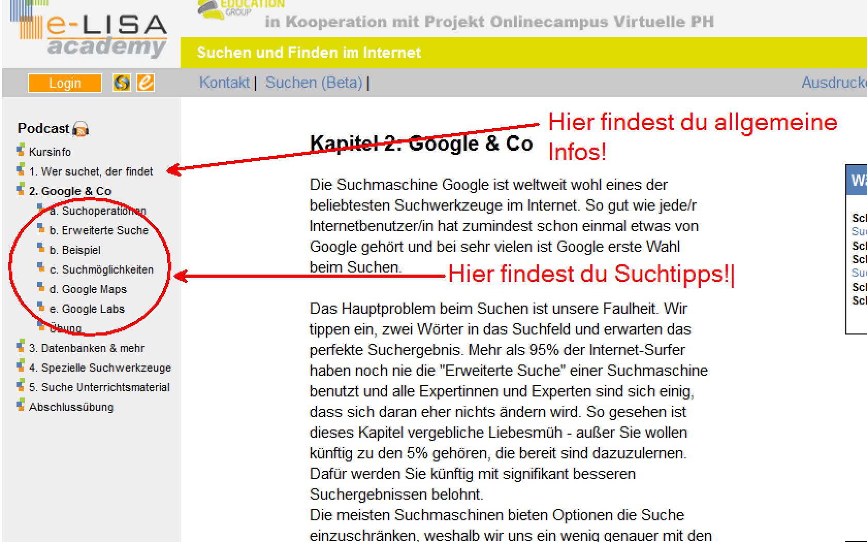

http://bit.ly/11896aR
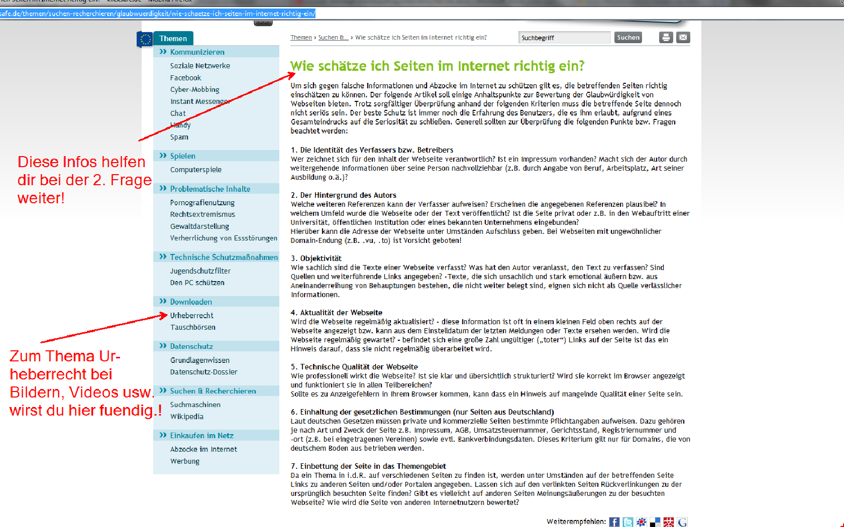
Auf den angegebenen Links findest du tolle Tipps rund um das Thema Digitale Medien und Internet: 